**Информационно-просветительский проект Роспотребнадзора «СОШ.RU» знакомит с лучшими работами конкурса творческих работ «Все о профилактике гриппа-2021» среди образовательных учреждений г. Екатеринбурга**

В 2021 году конкурс проводился с 7 по 28 октября по номинациям:

- номинации «ГРИПП» («Так вот ты какой, вирус гриппа!», «Чего «боится» грипп?», «А ты привился против гриппа?»)

- номинациии «КОРОНАВИРУС: знакомый и неизвестный»

- фотовидеономинациии «Здоровый образ жизни и мы!».

Всего в мероприятии приняли участие 72 общеобразовательных учреждения г. Екатеринбурга, которыми на конкурс было представлено 256 работ, в их числе видеоролики и фотоработы.

20% от всех авторских работ представлено на конкурс образовательными учреждениями Кировского района г. Екатеринбурга, 25% - Октябрьского, Ленинского -14%, Чкаловского - 11% и по 15% - Орджоникидзевского и Железнодорожного районов города.

Как и в прошлом году, конкурс проводился в два этапа с определением победителей на районных и городском уровнях.

Для выбора победителей конкурса на уровне города было использовано интернет – голосование, что предоставило возможность его участникам выбрать наиболее понравившуюся конкурсную работу.

По его итогам в возрастной категории детей и подростков от 7 до 16 лет, первое место заняло МАОУ лицей №109, второе – МАОУ СОШ №137, третье – МАОУ СОШ №30.

Специальные призы за раскрытие тем номинаций и создание ярких образов в работах конкурса вручены МАОУ СОШ №50, МАОУ СОШ №208, МАОУ СОШ №166.

Организаторы конкурса отметили, что совместная работа Роспотребнадзора с Департаментом образования Администрации г. Екатеринбурга, управлениями образования районных администраций, а также педагогами и родителями детей каждый год делают конкурс, направленный на санитарное просвещение учащихся школ, интересным и поучительным, и они ждут от ребят новых творческих работ для участия в конкурсе «Все о профилактике гриппа»-2022».

 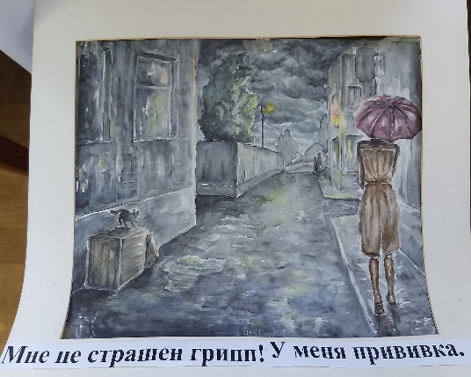

НА ФОТО: работы общеобразовательных учреждений г. Екатеринбурга – победителей конкурса творческих работ «Все о профилактике гриппа -2021».